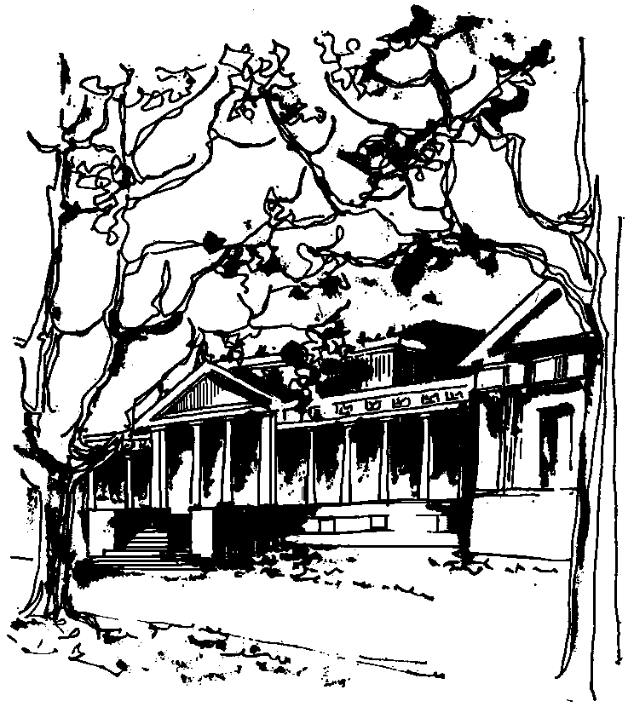


Departamento de Física Calle 49 y 115
Facultad de Ciencias Exactas La Plata
Universidad Nacional de La Plata

SEMINARIO DEL IFLP y DEL DEPARTAMENTO DE FÍSICA

JUEVES 29 DE SEPTIEMBRE
15hs. AULA CHICA

TÍTULO: Excitación de una Transición Atómica en un Haz Láser con Vórtice – o cómo romper las reglas de selección.

EXPONE: Christian T. Schmiegelow

RESUMEN: Los fotones llevan una unidad de momento angular asociada a su espín, pero esto no es todo. En haces de luz con vórtices, los fotones pueden tener un momento angular extra asociado a su estructura. Éste giro adicional puede ser transferido a la materia y ha sido usado, por ejemplo, para generar movimiento angular de partículas microscópicas en pinzas ópticas así como para generar vórtices en gases cuánticos. En esta charla, presentaré resultados experimentales en los que demostramos la transferencia de momento angular de la estructura espacial de la luz a los grados internos de libertad de un átomo.
Estudiando una transición cuadrupolar en un único ion de calcio localizado en el centro de de una haz con vórtice observamos que la reglas de selección de modifican fuertemente dando cuenta de el momento angular contribuido tanto por el espín del fotón así como por su vorticidad extrínseca. En particular, mostramos que un átomo puede absorber dos quantos de momento angular de un solo fotón, aun existiendo simetría de rotación.
Más aún, encontramos que en el vórtice del haz, donde la intensidad de campo se anula pero el gradiente es grande, el corrimiento parasítico Stark-AC debido a transiciones dipolares no-resonantes es suprimido fuertemente.
En contraste con estudios anteriores, este experimento muestra que existen condiciones en las cuales la vorticidad de un haz determina la excitación interna de un átomo. Esto resuelve una larga discusión sobre si estos efectos existían o no y abre el camino para el uso de esta técnica en otros sistemas físicos.
Finalmente contaré sobre los planes y el avance del armado de un nuevo laboratorio en el Departamento de Física de la UBA: el LIAF, Laboratorio de Iónes y Átomos Fríos.

